Муниципальное бюджетное дошкольное образовательное учреждение детский сад № 18 муниципального образования Щербиновский район
село Екатериновка

Конспект непрерывной образовательной деятельности
по речевому развитию.
Тема: Чтение сказки П. П. Бажова «Серебряное копытце»
для детей старшей группы.

Работу выполнила:
воспитатель Богатнова М.И.

2021 год
Конспект непрерывной образовательной деятельности в старшей группе
по речевому развитию.

Тема: Чтение сказки П. П. Бажова «Серебряное копытце».

Образовательная область: речевое развитие.

Интегрирование областей: физическое развитие, речевое развитие, познавательное развитие, художественно – эстетическое развитие.
Возраст детей: 5-6 лет.

Цель: познакомить детей со сказкой П. Бажова «Серебряное копытце».

Задачи:
Образовательные: познакомить детей с великим сказочником Урала
П. П. Бажовым. Познакомить детей со сказкой «Серебряное копытце».
Развивающие: развивать интерес к творчеству уральского сказочника
П. П. Бажова.
Воспитательная: воспитывать в детях доброту, умение подражать хорошим поступкам героев сказки.

Методы и приемы:
Практические: совместная деятельность воспитателя и ребенка.
Наглядные: демонстрационные пособия (иллюстрации), активные действия детей.
Словесные: разговор, показ, вопросы, пояснения, ответы детей.

Материалы: аудио сказка Павла Бажова «Серебряное копытце»; портрет
П. П. Бажова; презентация к сказке с использованием КТ; листы бумаги А-5, цветные карандаши.

Словарная работа: пожитки, балаган, душной, пособник.

Мотивация: сюрпризный момент (пригласить детей в избу-читальню).

Ход НОД

Воспитатель: Ребята, мы с вами читали произведения разных литературных жанров. Чем отличается сказка от рассказа? (В сказке – выдумка, волшебство, а в рассказе – события из реальной жизни и герои – обычные люди). Сегодня я прочитаю Вам произведение уральского писателя Павла Петровича Бажова «Серебряное копытце» (показ портрета Бажова).
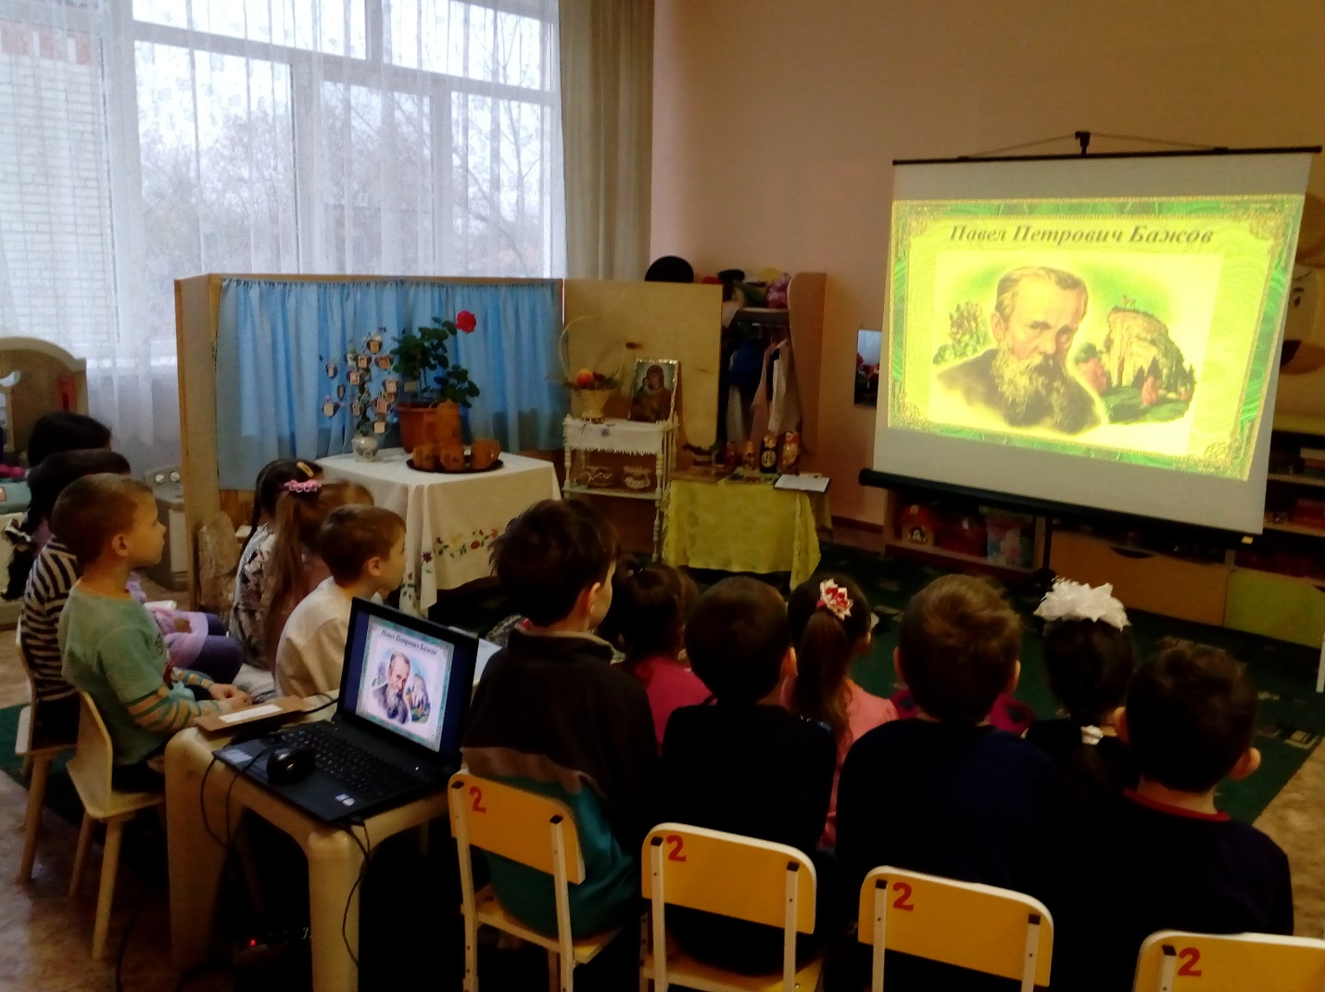

Воспитатель: Его произведение «Серебряное копытце» - это сказ. Сказы – это такие произведения устного народного творчества, в которых рассказывается о жизни народа особенной речью - народной. В этом сказе действуют обычные земные люди, а рядом с ними – вымышленные, сказочные.
Воспитатель: В сказе Павла Бажова «Серебряное копытце», с которым вы сегодня познакомитесь, действуют обычные земные люди – такие как старик Кокованя, девочка Даренка, а рядом с ними сказочные герои: лесной козел Серебряное копытце и говорящая кошка Мурёнка.
Воспитатель: Сейчас я приглашаю вас в избу-читальню, так раньше на Руси назывались комнаты, где собирались дети и взрослые, чтобы послушать рассказы о жизни, сказки о вымышленных персонажах или же слушали там сказы, такие, какие писал Павел Петрович Бажов.
Воспитатель: Встаньте со своих мест, повернитесь вокруг себя 3 раза. И вот мы с вами попали в избу-читальню. Присаживайтесь, чтобы всем было удобно, слышно и видно. Я вас познакомлю со сказкой Павла Бажова «Серебряное копытце», а вы слушайте и думайте, какими были дед Кокованя и девочка Дарёнка.
(Просмотр аудио - сказки Павла Бажова «Серебряное копытце»).
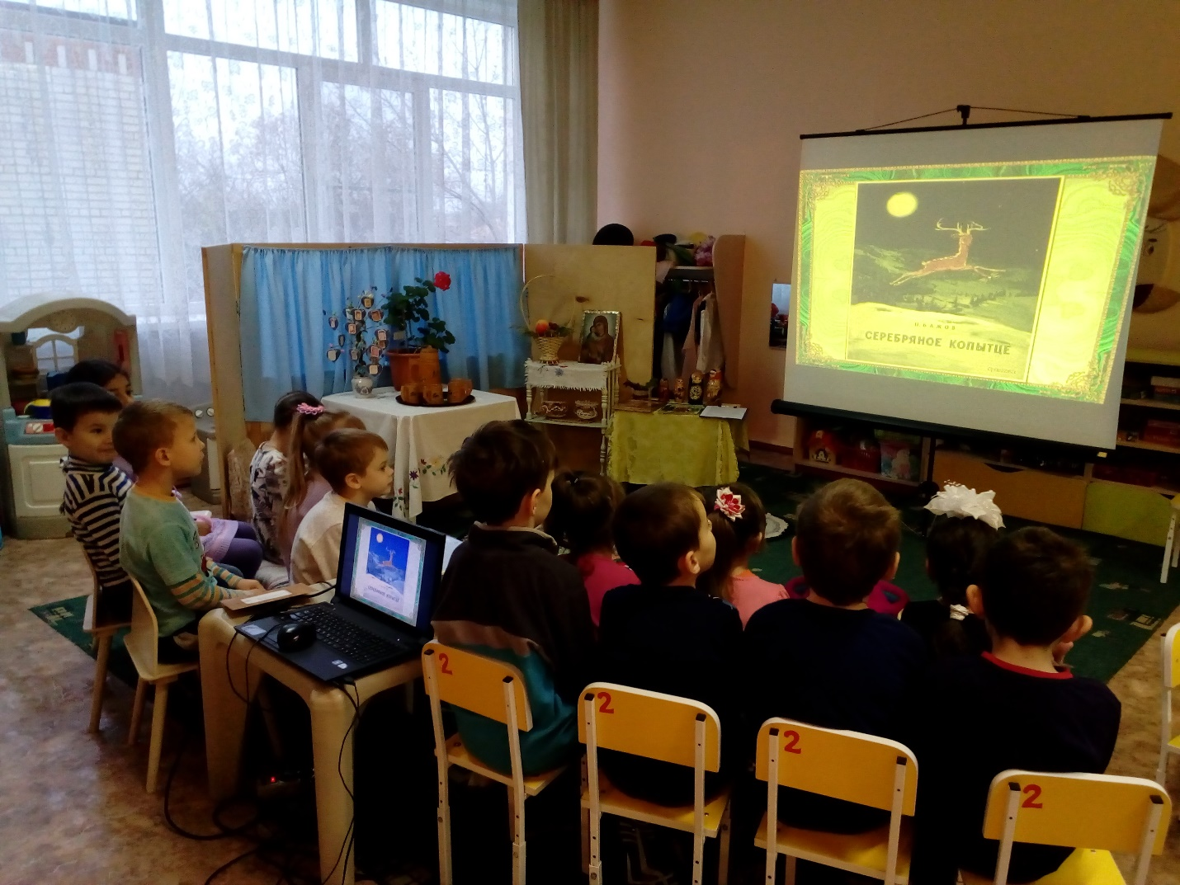

Воспитатель: Прежде чем мы с вами поговорим о сказке «Серебряное копытце» я предлагаю поиграть.

(Дети делают физминутку «У оленя дом большой»)

У оленя дом большой, (Руки над головой – изображаем крышу дома)
Он сидит, глядит в окошко. (Правым кулачком подпираем щёчку, левой рукой поддерживаем правую)
Зайка по полю бежит, (Бег на месте)
В дверь к нему стучит: (Топот ногами, руки на поясе)
«Тук-тук, дверь открой, (Имитация стука в дверь поочерёдно каждой рукой)
Там в лесу охотник злой». (Руки на поясе, поворачиваемся вправо и влево)
«Зайка, зайка, забегай! (Зазывание движения рукой)
Лапку мне давай». (Протягиваем руки с открытой ладонью)
Воспитатель: А, теперь ребята, повернитесь вокруг себя 3 раза и усаживайтесь на свои стульчики, мы снова оказались в нашей группе.
Воспитатель: Понравилось ли вам произведение?
Дети: Да
Воспитатель: Поделитесь своими впечатлениями о прочитанном. Какие эпизоды вам особенно запомнились? (ответы детей)
Воспитатель: Назовите главных героев сказа.
Дети: Старик Кокованя, девочка Даренка, кошка Муренка, Серебряное копытце.
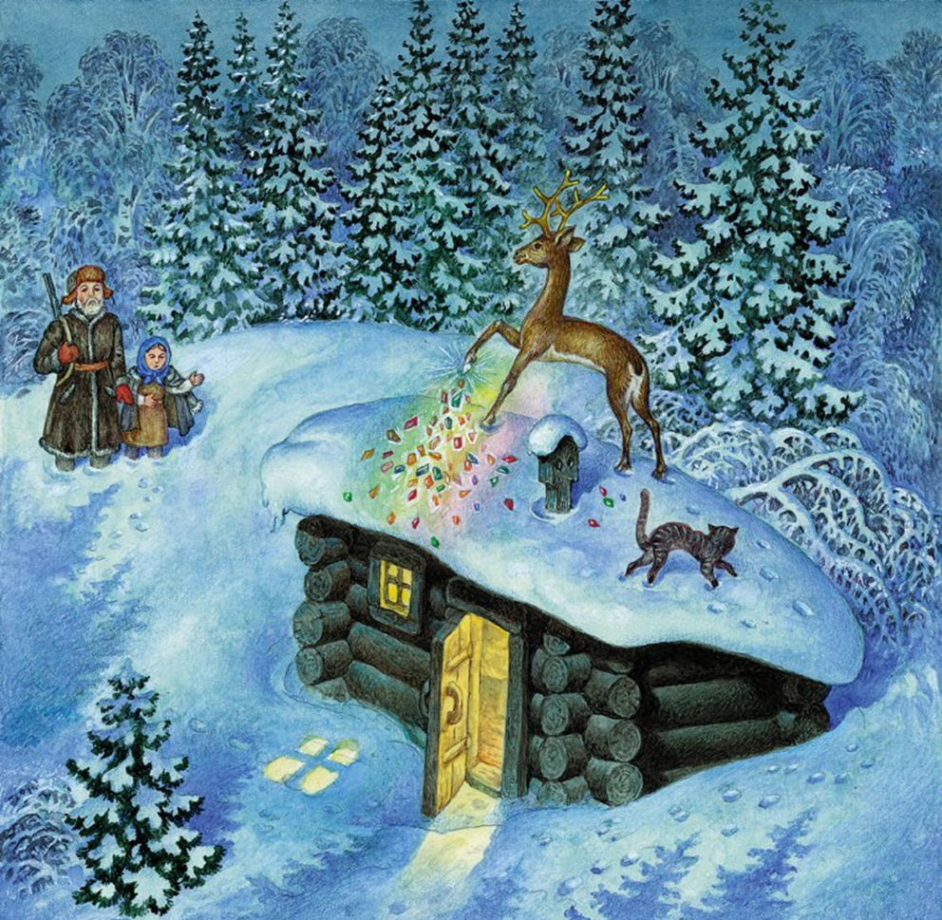

Воспитатель: Расскажите, что увидел старик Кокованя в избе, где жила сиротка?
Дети: Полна изба народу, больших и маленьких. У печки, девчоночка сидит, а рядом с ней кошка бурая. Девчоночка маленькая, и кошка маленькая и до того худая да ободранная, что редко кто такую в избу пустит. Девчоночка эту кошку гладит, а она до того звонко мурлычет, что по всей избе слышно.
Воспитатель: Опишите внешность Коковани?
Дети: Старик, большой, бородатый.
Воспитатель: Чем он занимался?
Дети: Он охотник, летом пески промывал, золото добывал, а зимой по лесам за козлом бегал; мастер сказки сказывать, охотник знатный (умелый).
Воспитатель: Каким был старик по характеру?
Дети: Добрым, весёлым, ласковым.
Воспитатель: Какая была Даренка?
Дети: Девчушка по шестому году, смелая, трудолюбивая, махонькая, носик пуговкой, добрая, любопытная.
Воспитатель: Чем занималась Даренка?
Дети: В избе прибирала, похлебку да кашу варила, любила сказки слушать.
Воспитатель: Расскажите, как жили Кокованя, Дарёнка, Мурёнка?
Дети: Жили-поживали, добра наживали, а на житьё не плакались, у всякого дело было.

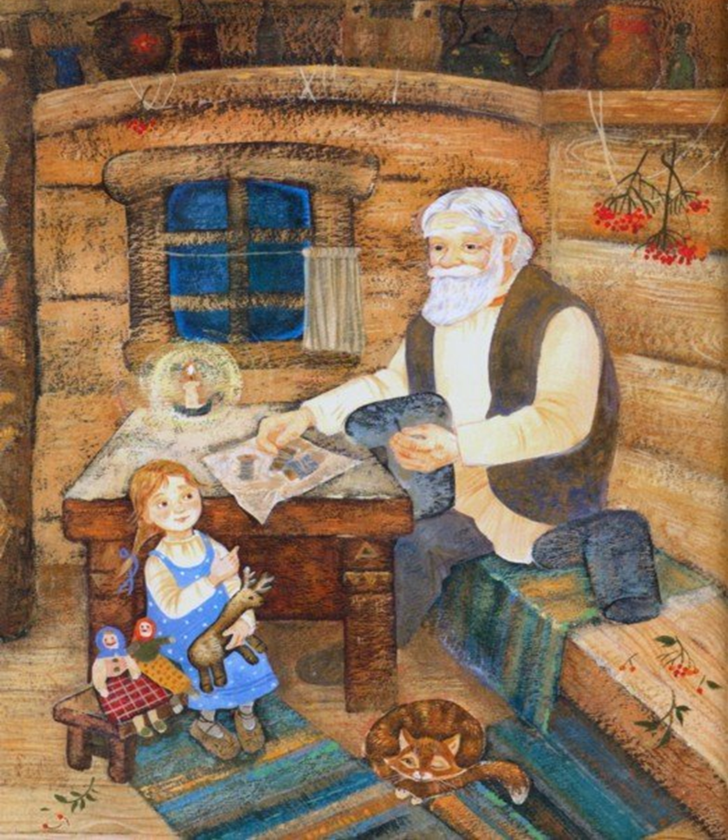

Воспитатель: Почему Даренке так хотелось увидеть Серебряное копытце?
Дети: Этот козел особенный. У него на правой передней ноге серебряное копытце. В каком месте топнет этим копытцем - там и появится дорогой камень. Раз топнет - один камень, два топнет - два камня, а где ножкой бить станет - там груда дорогих камней.
Воспитатель: Расскажите, как увидела Дарёнка козла - серебряное копытце?
Дети: Смотрит в сторону покосных ложков и видит - по лесу какой-то комочек катится. Как ближе подкатился, разглядела - это козел бежит. Ножки тоненькие, головка легонькая, а на рожках по пяти веточек.
Воспитатель: В жизни может козёл отбивать драгоценные камни?
Дети: Нет.
Воспитатель: В жизни таких козлов нет, поэтому автор, назвал эту сказку волшебной.
Воспитатель: Посмотрите, как художник проиллюстрировал эту сказку, смотря на эти рисунки, мы как будто вместе с героями окунулись в мир волшебства и чуда. А давайте представим, что вы художники и вам нужно нарисовать иллюстрацию к сказу «Серебряное копытце».
(Дети рисуют картинку к любому моменту сказки).

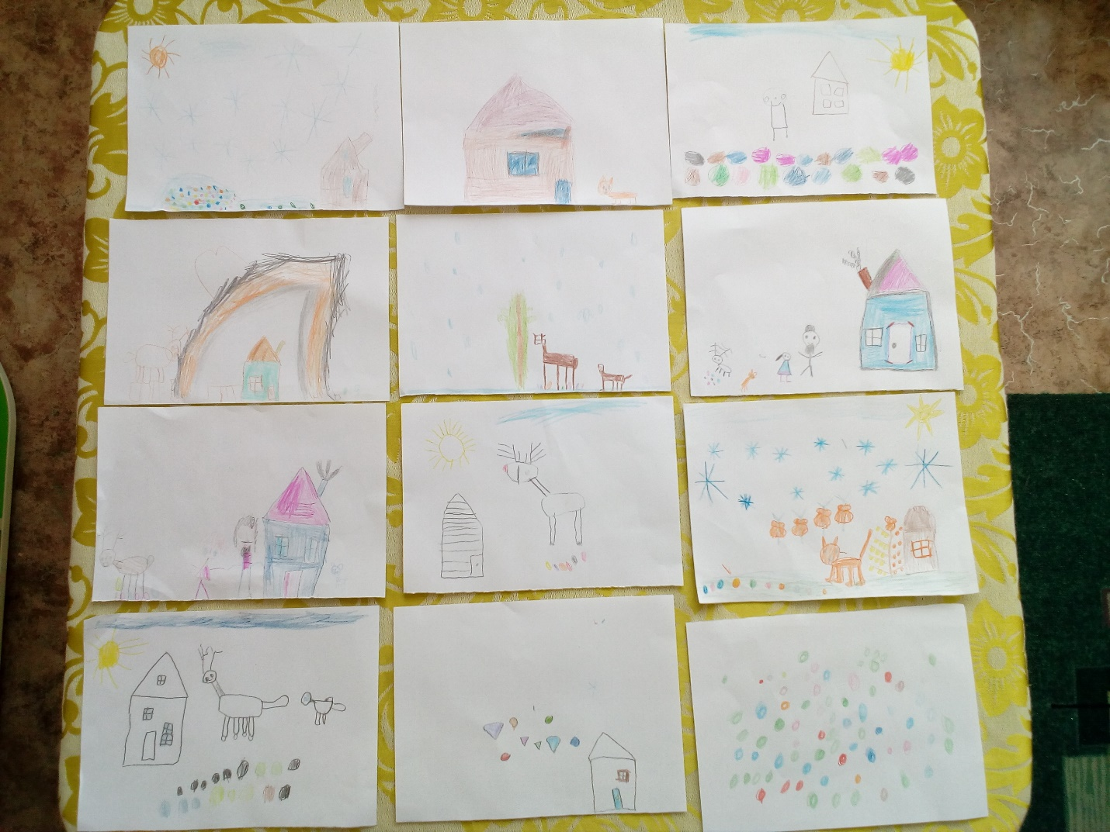

Воспитатель: Мне очень нравятся ваши работы, я думаю, что и Павлу Петровичу Бажову тоже понравились бы эти сказочные картины. Предлагаю вам взять свои работы домой и рассказать мамам и папам сказ Павла Бажова «Серебряное копытце». Благодарю всех за интересную работу, можете отдыхать.

Примечание:
К непонятным словам в тексте по ходу чтения прибавляем слова синонимы.
Пожитки - одежда
Балаган - избушка
Пособник - помощник
Ворочайся - возвращайся
Похлебка – жидкая пища (суп)

Список использованной литературы:
- Основная общеобразовательная программа дошкольного образования (ООП ДО) муниципального бюджетного дошкольного образования учреждения детский сад № 18 Муниципального образования Щербиновский район село Екатериновка.
- В.В. Гербова «Развитие речи в детском саду». Старшая группа. Занятие 5. Чтение сказки П. Бажова «Серебряное копытце».
- Хрестоматия для чтения детям в детском саду и дома. Страница 175.
- Интернет-ресурсы.

